一、服务器介绍
嵌入式WEB服务器常见的有
lighttpd
shttpd
thttpd
boa
mathopd
minihttpd
appweb
goahead
========================================================================
嵌入式WEB服务器BOA的移植方法（一）2007-2-26 16:20:00
随着Internet技术的兴起，在嵌入式设备的管理与交互中，基于Web方式的应用成为目前的主流，
这种程序结构也就是大家非常熟悉的B/S结构【C/S又称Client/Server或客户/服务器模式。B/S是Brower/Server的缩写，客户机上只要安装一个浏览器（Browser），B/S最大的优点就是可以在任何地方进行操作而不用安装任何专门的软件。】，即在嵌入式设备上运行一个支持脚本或CGI功能的Web服务器，能够生成动态页面，在用户端只需要通过Web浏览器就可以对嵌入式设备进行管理和监控，非常方便实用。

二、测试过程
1、BOA服务器下的连接测试
使用的post与get接口
（1）“网络调试助手” 客户端TCP连接IP后发送get请求（IP）
GET /cgi-bin/mult-get.cgi?a=1&b=1 HTTP/1.0
Accept-Language: zh-CN,zh;q=0.9
Host:192.168.16.105:8080

（2）“网络调试助手” 客户端TCP连接IP后发送get请求(花生壳域名)
GET /cgi-bin/mult-get.cgi?a=1&b=1 HTTP/1.0
Host:235640t39d.qicp.vip

（3）花生壳域名
主域名：235640t39d.qicp.vip 端口：80（默认不填）
使用无限流量全年最少支付368元/年（2022.6统计）
花生壳账号用户名：15705988722 密码：87r46t56 或者使用15705988722微信登入
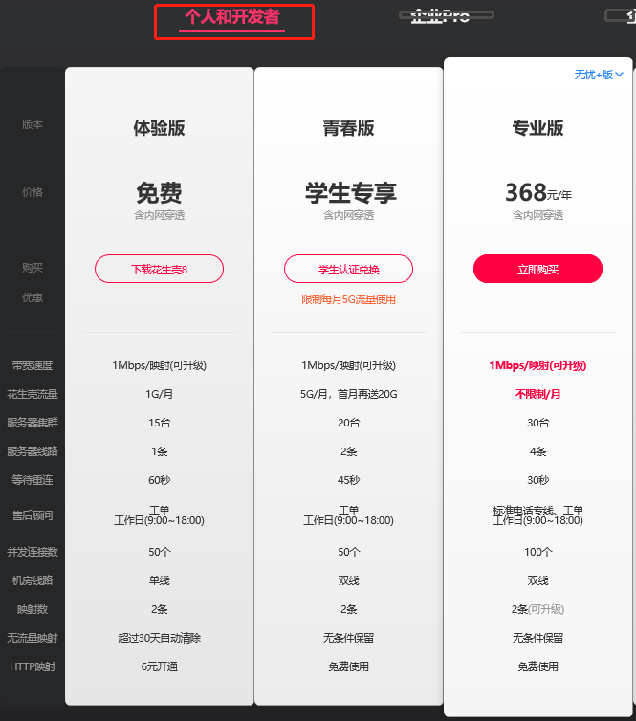
账号信息
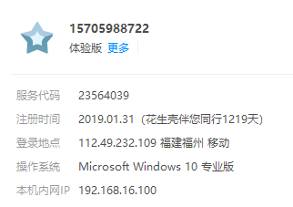

（4）关于下架【HTTP映射】的通知（重要）
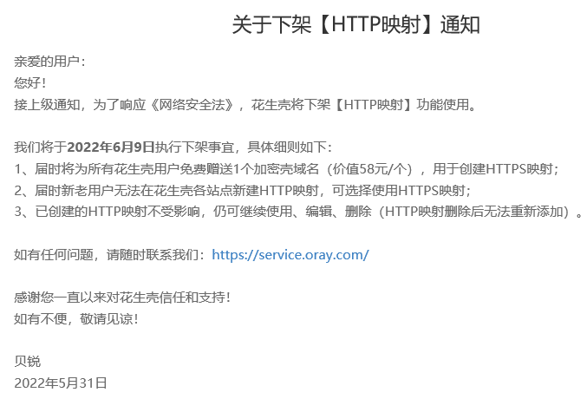
（5）关于每月自动清除无流量映射

为此可开启“30天无流量映射自动保留”

2022.6.4，已开启“30天无流量映射自动保留”，以下为已支付费用


